CERTIFICADO DE PARTICIPACIÓN

Se certifica que aa ee, de la empresa ae, con el cargo de visitas, ha completado el contenido el curso Medidas Preventivas para el Control de Riesgos.

Los siguientes son los datos obtenidos en su participación:

Nombre : aa ee
RUT : 25

% Obtenido : 100%
Género : FEMENINO
Edad : 38
Fecha de emisión : 27/10/2025

CONSENTIMIENTO
Declaro que he sido informado/a de la finalidad y condiciones bajo las cuales se tratarán mis datos personales, y autorizo expresamente a MetaversOtec a utilizar mi RUT y demás información señalada para los fines descritos.

{{Consentimiento}} Acepto el tratamiento de mis datos personales para fines de certificación y gestión académica.

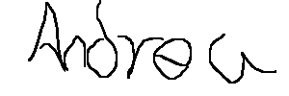
🖊️Firma: ___z

